Методическая разработка

Самомассаж рук с использованием колючих мячиков
и шариков Су-Джок
(Здоровьесберегающие технологии: Су-Джок терапия)

Подготовила
учитель-логопед
МДОУ «Детский сад №97»
Носкова Е.Е.
Ярославль, 2021г.
Уровень развития мелкой моторики детей оказывает влияние на развитие речевой функции, мыслительных операций, формирование межполушарного взаимодействия. Игровые упражнения с использованием массажных мячиков улучшают точность, переключаемость и координацию движений, а также стимулируют биологические активные точки нашей руки. Массаж Су-Джок позволяет создать энергетический баланс в теле человека, уравновесить его психоэмоциональное состояние, привести в норму процессы возбуждения и торможения. Помогая избавиться от гиперактивности, упражнения с шариками и пружинками тренируют усидчивость и умение концентрировать внимание. Авторские стихи, используемые при выполнении массажных движений, способствуют развитию темпо-ритмической стороны речи, повышают интерес к занятию.

Грибники  Утром встали рано и корзинки взяли,  В лес мы за грибами быстро побежали. Лисичек собрали штук – десять,  Набрали волнушек немножко,  Два белых попались под елкой,  Маслят мы нашли у дорожки.  Ура! Корзинку с грибами  Мы отнесем своей маме. | Катаем шарик между ладонями круговыми движениями.  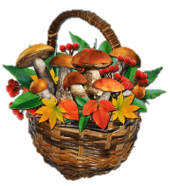  На каждую строку одеваем и снимаем пружинку с пальца.  Катаем шарик между ладонями  круговыми движениями.
Дождик  Кап-кап дождь идет  Капают дождинки.  Гряз и лужи у ворот,  Не пройти Маринке. | Руки с массажными мячиками «шагают» по столу.  Катаем мячики одновременно  Вперед-назад по столу.
Андрюшкины игрушки  Есть игрушки у Андрюшки,  Если хочешь – посмотри:  Тут конструктор есть в коробке,  Вот стоят богатыри,  Танки, лодочки, машинки  И солдатиков не счесть,  А на самой верхней полке  Даже кукла с мишкой есть. | 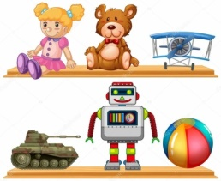  На первые две строки катаем шарик Су-Джок между ладонями круговыми движениями, затем надеваем и снимаем пружинки с пальцев.
Петух  Тух-тух, тух-тух  Ходит по двору петух.  За порядком он следит  И хохлаткам говорит:  «Вы хохлатушки мои,  Курочки рябые,  За цыплятами смотрите,  Деток лучше берегите.  Коршун в небе пролетел,  Он цыплят украсть хотел». | 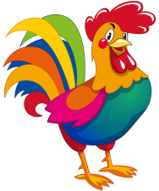  Руки с массажными мячиками «шагают» по столу.  Сжимаем массажный мячик, разжимаем и удерживаем на раскрытой ладони под ритм стихотворения.  Удерживаем мячики руками и «машем крыльями».
Колючий мячик  Мы мячик колючий  В ладошках катаем.  Похож он на ежика  Точно мы знаем,  На дикобраза,  Немножко на елку  И колется также  Как в нитках иголка. | 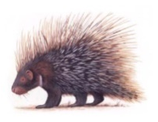  Катаем массажный мячик между ладонями прямыми движениями, затем круговыми. Перекладываем из одной руки в другую.
Силачи  Раз, два, три, четыре  Буду всех сильней я в мире,  Буду в цирке выступать,  Буду штангу поднимать. | 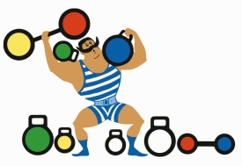 Сжимаем и разжимаем массажные мячики, ритмично поднимаем руки вверх.
Комарик  Вечер поздний наступил,  Погасили свет.  Нам комарик пропищал:  «Всем привет! Привет!»  Посвети фонариком.  Поищи комарика. | 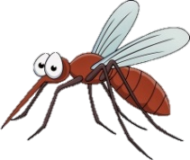  Поочередно надеваем и снимаем пружинки с пальцев. На последнюю строчку прячем пружинку в кулачке.
Мячики – ежики  Покатаем мы немножко  Мячик ежик по ладошкам:  По одной ладошке,  По другой ладошке,  Правой ручкой -хвать,  Левой ручкой -хвать,  Правой – левой, правой – левой.  По лесной дорожке  Побежал наш ежик.  Говорим ему: «Стоп».  Остановился.  В другую сторону:  По лесной дорожке  Побежал наш ежик.  Говорим ему: «Стоп».  Остановился. | 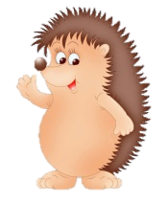Катаем колючий шарик прямыми движениями по кистям рук, круговые движения по одной, затем по другой ладони.  Перекладываем из одной руки в другую и сжимаем мячик.  Крутим кончиками пальцев к себе и от себя.  Останавливаем движение после команды.
Паутинка  Паутинку паучок  Сплел из нитки тонкой.  Паутинку паучок  Прикрепил на елку.  - Ветер елку не качай,  Паутинку не ломай. | Катаем шарик Су-Джок по рукам поперечными движениями от пальцев к запястью, меняя рабочую руку.  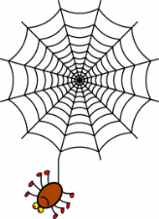  Катаем вперед назад, держа руки у правого, затем у левого плеча.
Ловкие ручки  Мячик быстро я катаю,  Левой, правой подгоняю,  Вверх подброшу и поймаю.  Руки ловкие, я знаю! | 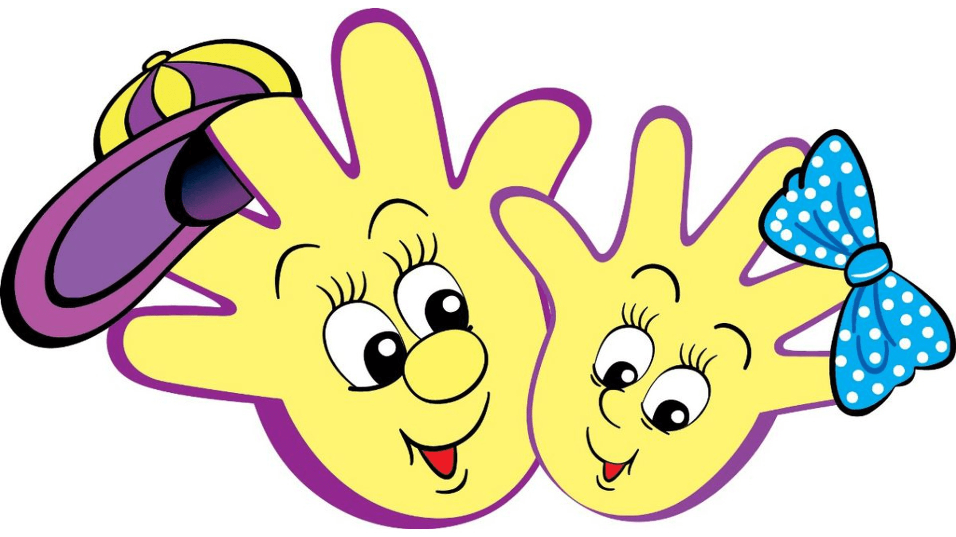 Катаем мячик по столу из одной руки в другую, Подбрасываем и ловим, перекладываем из одной руки в другую, сжимая.
Зимние месяцы  Долго мы декабрь ждали  Зиму он для нас открыл,  Все дороги и тропинки  Он для нас припорошил.  В январе чудесный праздник:  Отмечаем Новый год:  Там хлопушки и подарки  И под елкой хоровод.  Идет зима, метель, мороз,  И снега горы во дворе.  А День Защитников страны  Мы отмечаем в феврале. | Поочередно надеваем и снимаем пружинку с пальцев одной и другой руки.
Весенние месяцы  Ура! Ура! Идет весна!  В окошко светит солнце.  Бежит ручей, звенит капель  И пляшет в луже воробей.  Март, апрель и теплый май  Месяцы весны ты знай! | Поочереди поднимаем руку с массажным мячиком вверх, катаем мячики по столу одновременными ассиметричными движениями, стучим мячиками по столу, выполняем одновременные симметричные движения вперед – назад.
Летние месяцы  Зеленый, солнечный июнь.  Он лето начинает,  Своим теплом и красотой  Нас в отпуск зазывает.  В июле жарко. Ты, дружок,  У речки не скучай.  Ну а наступит август  Поспеет урожай  И ягоды, и яблоки,  Капуста, огурец.  Кто летом набирался сил,  Тот будет молодец! | Катаем шарик Су-Джок в руках, поочередно надеваем и снимаем пружинку с пальцев.
Осенние месяцы  Начало осени – сентябрь  Грибами одарил.  Октябрь волшебной кистью  Весь лес озолотил.  И вот уже ноябрь настал,  И холодом своим  Последний с клена лист сорвал,  И закружился с ним. | Пружинки из шарика Су-Джок поочередно надеваем и снимаем с пальцев.

В данной работе использованы картинки: pngegg.com, www.instagram.com, dreamstime.com, creazilla.com, infourok.ru, mbdouds208.blogspot.com, freepng.ru, freepng.ru, n-nu.ru, phonoteka.org, pngegg.com, proprikol.ru, freepng.ru, veils.ru.

